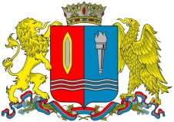

**КОМИТЕТ ИВАНОВСКОЙ ОБЛАСТИ**

**ПО ГОСУДАРСТВЕННОЙ ОХРАНЕ ОБЪЕКТОВ**

**КУЛЬТУРНОГО НАСЛЕДИЯ**

**ПРИКАЗ**

|  |  |  |
| --- | --- | --- |
| « »   2023 | г. Иваново | № |

Об утверждении границ территории объекта культурного наследия регионального значения «Воинское кладбище, на котором захоронен 101 советский воин, умерших от ран в госпитале в годы Великой Отечественной войны. (Установлены надгробные плиты и скульптура воина)», 1941-1945 гг. (Ивановская область, г. Кинешма, городское кладбище «Затенки»)

В соответствии с Федеральным [законом](consultantplus://offline/ref=24D996464547ABF6A53AC601681050E347B69EDD7B9A4D8F71742490589CF97AAD99EAD7FAk7sDF) от 25.06.2002 № 73-ФЗ «Об объектах культурного наследия (памятниках истории и культуры) народов Российской Федерации», Законом Ивановской области от 13.07.2007 № 105-ОЗ «Об объектах культурного наследия (памятниках истории и культуры) в Ивановской области»

п р и к а з ы в а ю:

1. Утвердить границы территории, режимы использования земельных участков в границах территории объекта культурного наследия регионального значения «Воинское кладбище, на котором захоронен 101 советский воин, умерших от ран в госпитале в годы Великой Отечественной войны. (Установлены надгробные плиты и скульптура воина)», 1941-1945 гг. (Ивановская область, г. Кинешма, городское кладбище «Затенки») согласно приложению к настоящему приказу.

2. Отделу государственного надзора и учета объектов культурного наследия комитета Ивановской области по государственной охране объектов культурного наследия:

2.1. Уведомить заинтересованных лиц о принятии настоящего приказа;

2.2. В установленном порядке внести в Единый государственный реестр недвижимости сведения о границах территории объекта культурного наследия.

|  |  |
| --- | --- |
| Председатель комитета | А.С. Рожкова |

Приложение

к приказу комитета

Ивановской области

по государственной охране

объектов культурного наследия

от №

Границы

территории объекта культурного наследия регионального значения «Воинское кладбище, на котором захоронен 101 советский воин, умерших от ран в госпитале в годы Великой Отечественной войны. (Установлены надгробные плиты и скульптура воина)», 1941-1945 гг. (Ивановская область, г. Кинешма, городское кладбище «Затенки»)

М 1:10000

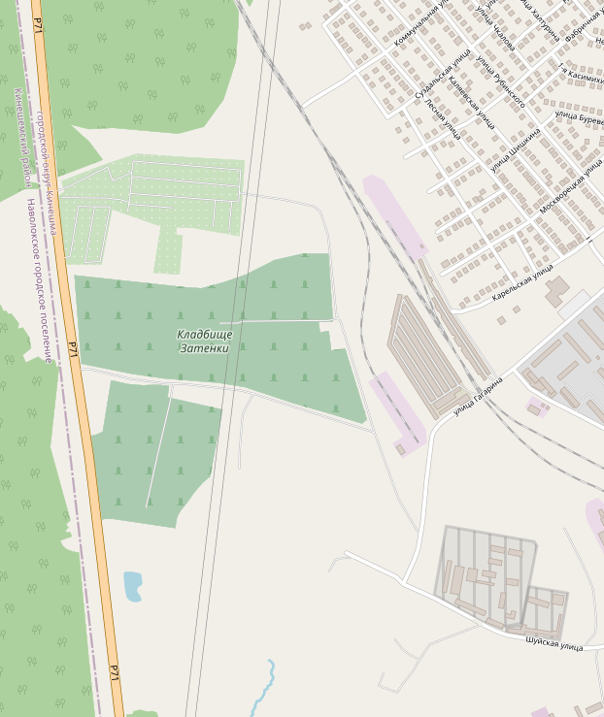

Условные обозначения:

Месторасположение объекта культурного наследия.

М 1:1000

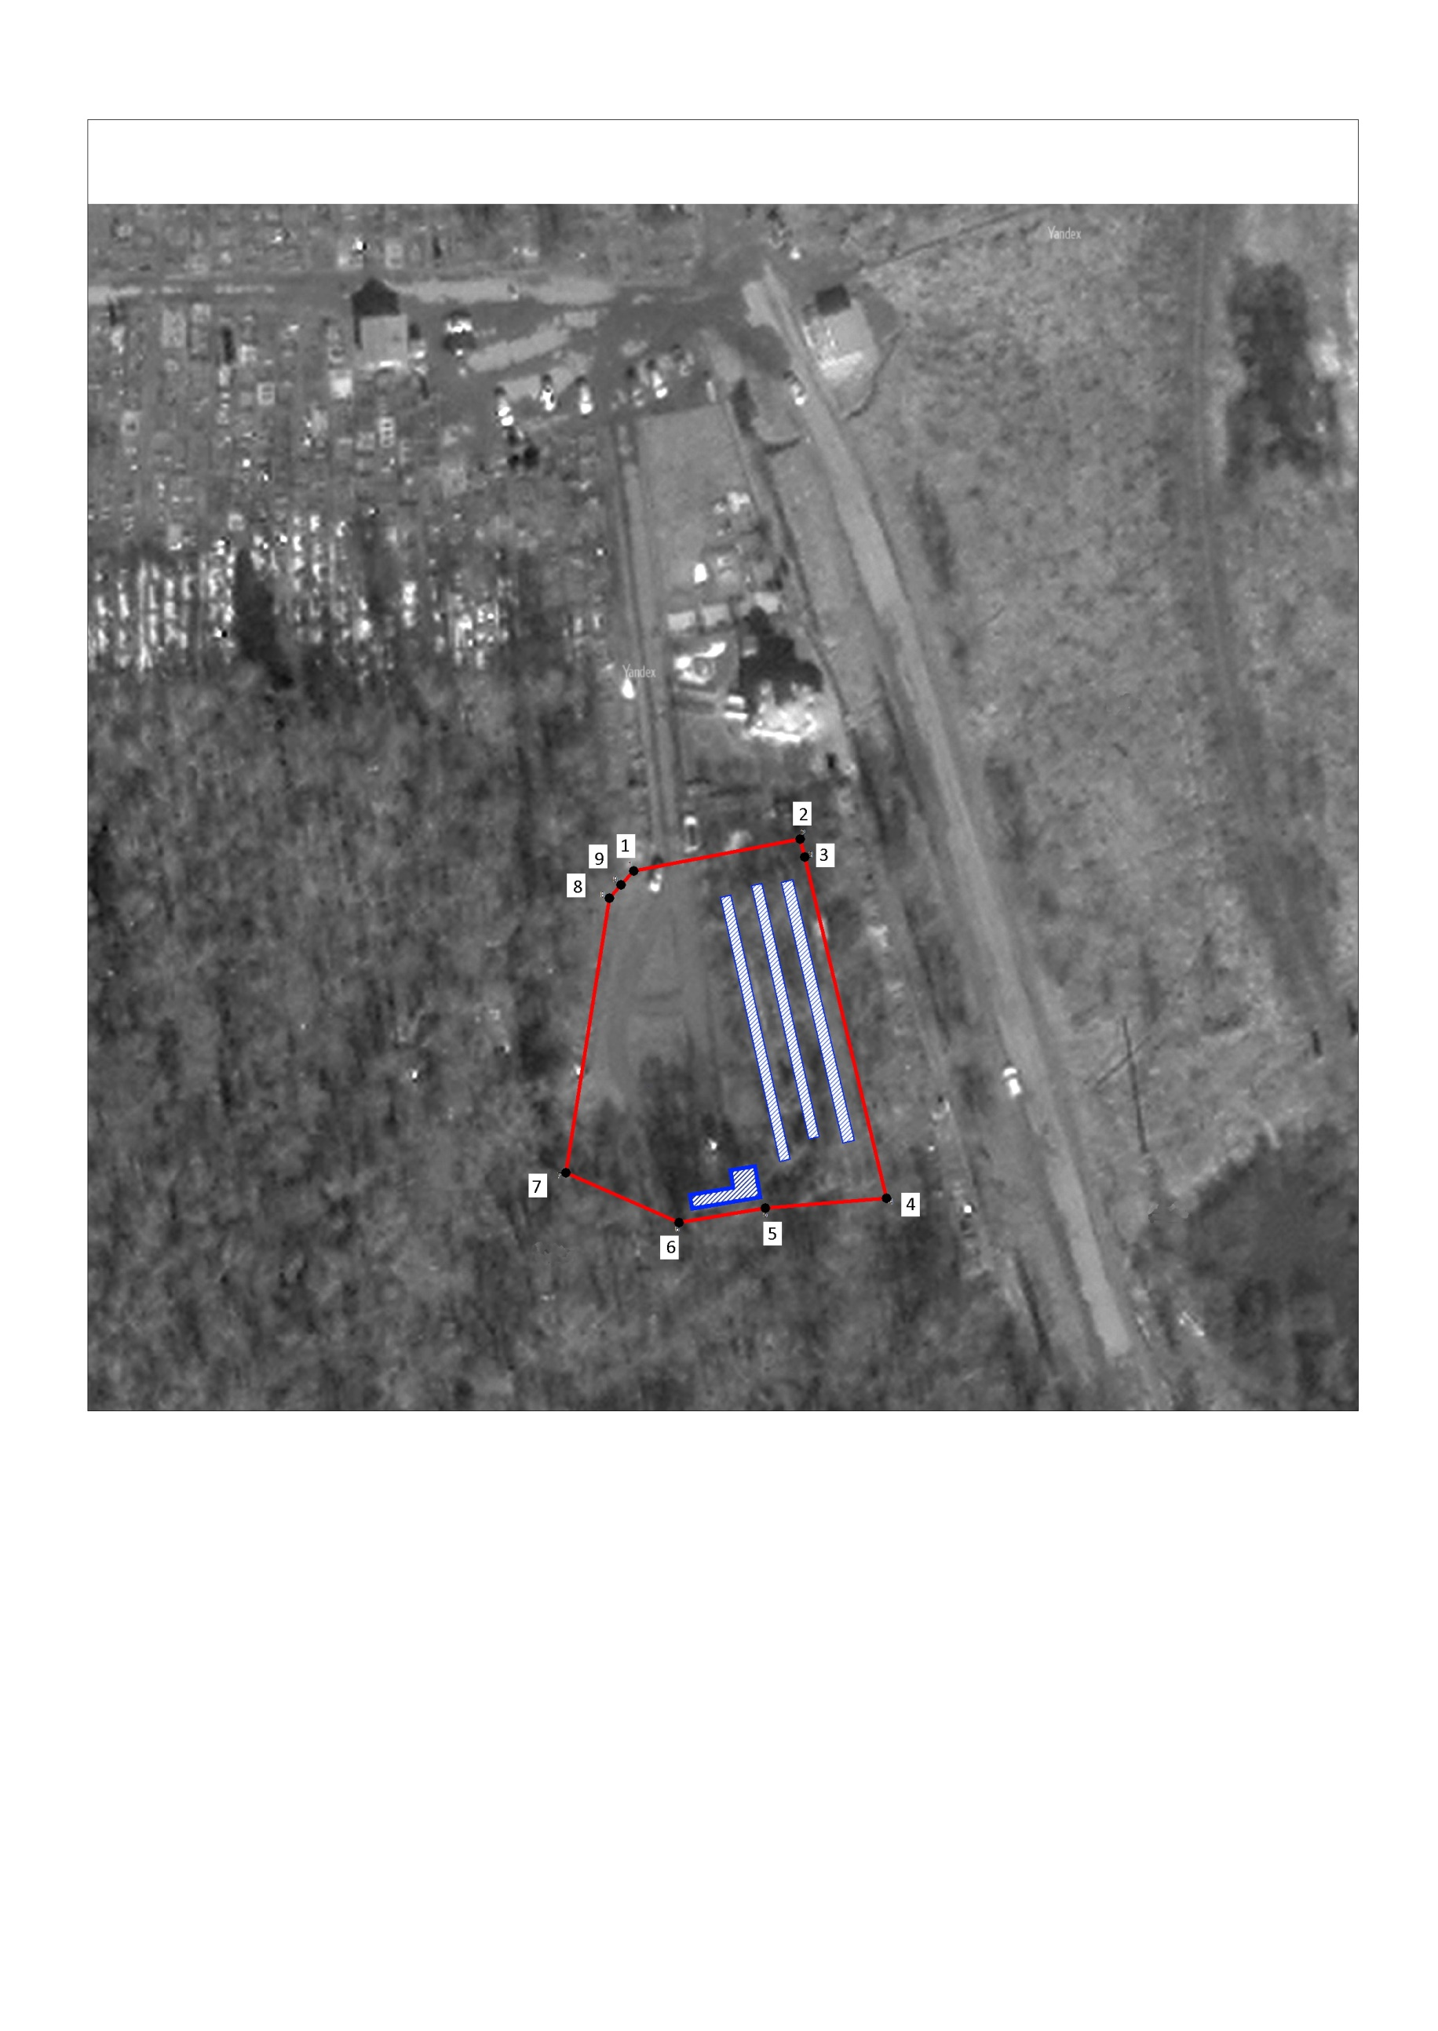

Характерная (поворотная) точка границы территории объекта культурного наследия и ее номер.

Объект культурного наследия.

Граница территории объекта культурного наследия.

Условные обозначения:

Координаты

характерных (поворотных) точек границ территории объекта культурного наследия регионального значения «Воинское кладбище, на котором захоронен 101 советский воин, умерших от ран в госпитале в годы Великой Отечественной войны. (Установлены надгробные плиты и скульптура воина)», 1941-1945 гг. (Ивановская область, г. Кинешма, городское кладбище «Затенки»)

Система координат МСК-37

|  |  |  |
| --- | --- | --- |
| Номер поворотной точки | Координаты | |
| X | Y |
| 1 | 739.31 | -5205.22 |
| 2 | 743.96 | -5180.94 |
| 3 | 741.34 | -5180.25 |
| 4 | 691.43 | -5168.29 |
| 5 | 689.97 | -5186,00 |
| 6 | 687.87 | -5198.64 |
| 7 | 695.11 | -5215.13 |
| 8 | 735.32 | -5208.81 |
| 9 | 737.28 | -5207.10 |
| 1 | 739.31 | -5205.22 |

Описание

границ территории объекта культурного наследия регионального значения «Воинское кладбище, на котором захоронен 101 советский воин, умерших от ран в госпитале в годы Великой Отечественной войны. (Установлены надгробные плиты и скульптура воина)», 1941-1945 гг. (Ивановская область, г. Кинешма, городское кладбище «Затенки»)

| Прохождение границы | | Описание прохождения границы |
| --- | --- | --- |
| от точки | до точки |
| 1 | 2 | в северо-восточном направлении 24,72 м. |
| 2 | 3 | в юго-восточном направлении 2,71 м. |
| 3 | 4 | в юго-восточном направлении 51,32 м. |
| 4 | 5 | в северо-западном направлении 17,77 м. |
| 5 | 6 | в юго-западном направлении 12,80 м. |
| 6 | 7 | в северо-западном направлении 18,00 м. |
| 7 | 8 | в северо-восточном направлении 40,70 м. |
| 8 | 9 | в северо-восточном направлении 2,45 м. |
| 9 | 1 | в северо-восточном направлении 2,76 м. |

Режимы

использования земельных участков в границах территории объекта культурного наследия регионального значения «Воинское кладбище, на котором захоронен 101 советский воин, умерших от ран в госпитале в годы Великой Отечественной войны. (Установлены надгробные плиты и скульптура воина)», 1941-1945 гг. (Ивановская область, г. Кинешма, городское кладбище «Затенки»)

Запрещается:

– строительство объектов капитального строительства;

– увеличение объемно-пространственных характеристик объектов капитального строительства, существующих на территории объектов культурного наследия;

– проведение земляных, строительных, мелиоративных и иных работ, за исключением работ по сохранению объекта культурного наследия или его отдельных элементов, сохранению историко-градостроительной или природной среды объекта культурного наследия;

– ведение хозяйственной деятельности, противоречащей требованиям обеспечения сохранности объекта культурного наследия.

Разрешается:

– проведение работ по сохранению объекта культурного наследия;

– проведение работ по сохранению историко-градостроительной или природной среды объекта культурного наследия;

– ведение хозяйственной деятельности, не противоречащей требованиям обеспечения сохранности объектов культурного наследия и позволяющей обеспечить функционирование объекта культурного наследия в современных условиях.